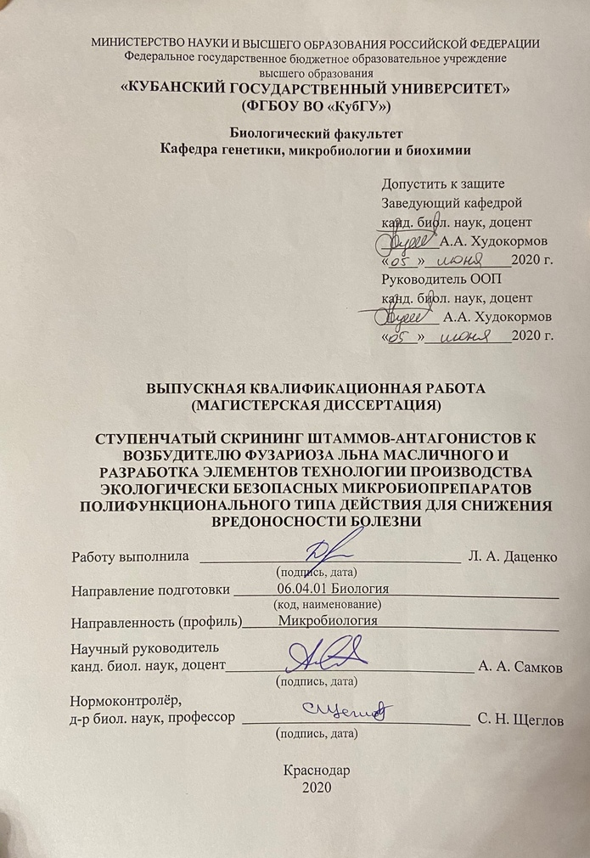
РЕФЕРАТ

Магистерская диссертация 72 с., 3 гл., 13 рис., 12 табл., 70 источников.
ФУЗАРИОЗ, ЛЁН МАСЛИЧНЫЙ, ШТАММЫ-АНТАГОНИСТЫ, БИОЛОГИЧЕСКИЙ МЕТОД, FUSARIUM SPOROTRICHIELLA VAR. POA, FUSARIUM OXYSPORUM VAR. ORTHOCERAS, АНТАГОНИСТИЧЕСКАЯ АКТИВНОСТЬ, ГИПЕРПАРАЗИТИЗМ, АНТИБИОЗ
Объектом исследования являются возбудители фузариоза льна масличного Fusarium sporotrichiella var. poae и Fusarium oxysporum var. orthoceras.
Цель данной работы состояла в осуществление поиска и изучение наиболее эффективных штаммов-антагонистов для снижения вредоносности фузариоза льна масличного. В ходе работы использовали метод ступенчатого скрининга микроорганизмов на возможное антагонистическое действие против возбудителя фузариоза льна масличного. Первичный скрининг включал метод двойных или встречных культур на двух питательных средах. На следующем этапе скрининга определяли эффективность применения микробиопрепаратов на основе выделенных штаммов-антагонистов in vitro и в почве.
В результате исследования было оценено влияние на изоляты возбудителя фузариоза льна масличного 60 штаммов-антагонистов из коллекции лаборатории биометода ВНИИМК (36 штаммов бактерий из родов Bacillus и Pseudomonas и 24 штамма грибов). Были выделены перспективные штаммы грибов и бактерий для дальнейшей работы. Также был изучен механизм действия штаммов антагонистов в отношении фитопатогенных грибов рода Fusarium.

СОДЕРЖАНИЕ

Определения, обозначения и сокращения 5
Введение 6
1Аналитический обзор 9
1.1 Распространение и видовой состав возбудителя фузариоза на льне
масличном 9
1.2 Типы фузариозного поражения льна масличного 10
1.3 Перспективы использования биологического метода борьбы с
фитопатогенными грибами рода Fusarium 11
1.4 Механизм действия перспективных штаммов-антагонистов в
биологическом контроле фитопатогенных грибов рода Fusarium 14
1.4.1 Конкуренция за экологические ниши и источники питания 14
1.4.2 Синтез ферментов, лизирующих клетки фитопатогенного гриба рода
Fusarium 16
1.4.3 Продуцирование веществ антибиотической природы 18
1.4.4 Роль ризосферной микрофлоры и стимуляция защитных реакций у
растения 19
2 Материалы и методы исследований 21
2.1 Объекты исследования 21
2.2 Питательные среды 21
2.3 Методы выделения штаммов-антагонистов 22
2.4 Определение антагонистической активности штаммов методом двойных
культур 23
2.5 Определение биологической эффективности выделенных
штаммов-антагонистов на фоне искусственного заражения in vitro и в почве 24
3 Ступенчатый скрининг штаммов-антагонистов к возбудителю фузариоза льна масличного и разработка элементов технологии производства экологически безопасных микробиопрепаратов полифункционального типа действия для снижения вредоносности болезни 27
3.1 Первый этап скрининга коллекционных штаммов-антагонистов к
возбудителю фузароза льна масличного Fusarium sporotrichiella var.
poae 28
3.1.1 Антагонистическая активность грибных штаммов 28
3.1.2 Антагонистическая активность бактерий рода Bacillus 32
3.1.3 Антагонистическая активность бактерий рода Pseudomonas 36
3.2 Первый этап скрининга коллекционных штаммов-антагонистов к
возбудителю фузароза льна масличного Fusarium oxysporum var.
orthoceras 39
3.2.1 Антагонистическая активность грибных штаммов 39
3.2.2 Антагонистическая активность бактерий рода Bacillus 43
3.3.3 Антагонистическая активность бактерий рода Pseudomonas 46
3.3 Второй этап скрининга коллекционных штаммов-антагонистов к
возбудителю фузариоза льна масличного Fusarium oxysporum var.
Orthoceras 48
3.3.1 Эффективность применения микробиопрепаратов на основе
выделенных штаммов-антагонистов для защиты льна масличного от
возбудителя фузариоза Fusarium oxysporum var. orthoceras на фоне
искусственного заражения in vitro 49
3.3.2 Эффективность применения микробиопрепаратов на основе
выделенных штаммов-антагонистов для защиты льна масличного от
возбудителя фузариоза Fusarium oxysporum var. orthoceras на фоне
искусственного заражения в смеси почвы и песка 54
Заключение 61
Список использованных источников 64

